CONCOURS D'ADMISSION 2026
prépas ecglect
(2) •
Mathématiques Approfondies
Série ECG
Mardi 14 avril 2026 de 8 hOO à 12h00
Durée : 4 heures
Candidats bénéficiant de la mesure « Tiers-temps » :
8h00-13h20
L'énoncé comporte 7 pages.
INSTRUCTIONS
Tous les feuillets doivent être identifiables et numérotés par le candidat.
Aucun document n'est permis, aucun instrument de calcul n'est autorisé. La règle graduée est autorisée.
Conformément au règlement du concours, l'usage d'appareils communicants ou connectés est formellement interdit durant l'épreuve.
Les candidats sont invités à soigner la présentation de leur copie, à mettre en évidence les principaux résultats, à respecter les notations de l'énoncé et à fournir des raisonnements clairs, précis et concis. Le soin apporté à l'ensemble de la copie et la lisibilité entrent pour une bonne part dans l'évaluation de la copie. Le jury tiendra compte de la qualité rédactionnelle et de la maîtrise orthographique dans le barème de l'épreuve.
Si, au cours de l'épreuve, un candidat repère ce qui lui semble être une erreur d'énoncé, il le signale sur sa copie et poursuit sa composition en expliquant les raisons des initiatives qu'il est amené à prendre.
Ce document est la propriété d'ECRICOME, le candidat est autorisé à le conserver à l'issue de l'épreuve.
Exercice 1
- (a) Montrer que $\int_{0}^{1}{ }\frac{1−e^{−t}}{t} dt$ converge.
  - Montrer que $\int_{1}^{+∞}{ }\frac{e^{−t}}{t} dt$ converge.
- (a) Soit $a$ un réel strictement positif, montrer que $\int_{0}^{+∞}{ }\frac{e^{−t}−e^{−at}}{t} dt$ converge.
  - Que dire de la nature de $\int_{0}^{+∞}{ }\frac{e^{−t}−e^{−at}}{t} dt$ pour $a$ un réel négatif ou nul? Justifier votre réponse.
On notera désormais pour tout réel $a$ strictement positif, $G(a)=\int_{0}^{+∞}{ }\frac{e^{−t}−e^{−at}}{t} dt$.
- Soit $x$ un réel strictement positif.
  - Prouver que $\int_{0}^{x}{ }\frac{e^{−t}−e^{−at}}{t} dt=ln⁡(a)−\int_{x}^{ax}{ }\frac{e^{−t}}{t} dt$.
Indication: On pourra remarquer que, pour tout réel $t$ de $]0,x], e^{−t}−e^{−at}=\left(1−e^{−at}\right)−\left(1−e^{−t}\right)$.
  - En déduire la valeur de $G(a)$.
- En effectuant le changement de variable $u=e^{−t}$ dont on justifiera la validité, prouver l'existence et déterminer la valeur de $\int_{0}^{1}{ }\frac{u−1}{ln⁡(u)}du$.
- Soit $f:u⟼\left\{\begin{matrix}\frac{u−1}{ln⁡(u)} & \text{ si }u∈]0,1[ \\ u & \text{ si }u∈\{0,1\}\end{matrix}\right.$.
On admet que $f$ est continue sur [0, 1].
  - Soit $φ$ une fonction continue sur [0,1]. Que vaut $\lim_{n→+∞} \frac{1}{n}\sum_{k=0}^{n−1}{ }φ\left(\frac{k}{n}\right)$ ?
  - Écrire une fonction, nommée Rect, en langage Python, qui prend en argument un entier $n$ non nul et renvoie la valeur de $\frac{1}{n}\sum_{k=0}^{n−1}{ }f\left(\frac{k}{n}\right)$.
  - Les bibliothèques suivantes sont importées comme suit :
import numpy as np
import numpy.random as rd
  - Expliquer ce que renvoie la fonction suivante :
def prog(n):
s=0
U=rd.random(n)
for k in range(n):
if U[k]==0 or U[k]==1:
s=s+U[k]
else:
s=s+(U[k]-1)/np.log(U[k])
res=1/n*s
return res
- On a tracé ci-dessous en pointillés la suite obtenue par la méthode de la question 5b et en trait plein celle obtenue par la méthode de la question 5c.
Laquelle des deux suites donne une meilleure approximation de $\int_{0}^{1}{ }\frac{u−1}{ln⁡(u)}du$ ?
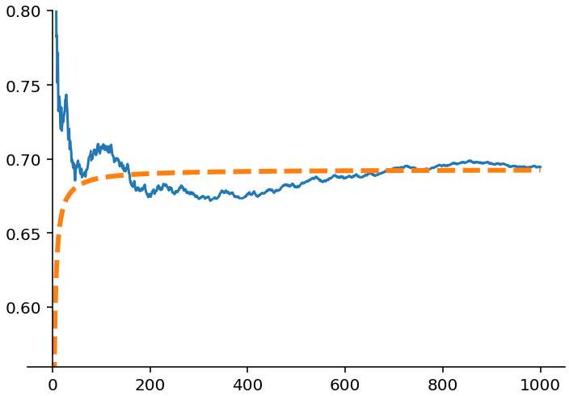
Exercice 2
- Soit $A=\left(\begin{matrix}0 & 0 & −2 \\ 0 & 5 & 0 \\ 0 & 0 & 12\end{matrix}\right)$.
  - Déterminer le spectre de $A$.
  - Justifier que $A$ est diagonalisable.
  - Déterminer une matrice $V$ de $M_{3}(R)$ inversible et une matrice $D$ de $M_{3}(R)$ diagonale telles que $A=VDV^{−1}$. On ordonnera les coefficients diagonaux de $D$ dans l'ordre croissant. On ne demande pas le calcul de $V^{−1}$.
Soit $n$ un entier naturel supérieur ou égal à 2.
Pour tout entier naturel $k,P_{k}$ désigne le polynôme $x^{k}$.
$φ$ est l'application qui, à tout polynôme $P$ de $R_{n}[x]$, associe le polynôme $φ(P)(x)=\left(x^{2}−1\right)P^{′′}(x)+5xP^{′}(x)$.
Si $λ$ est une valeur propre de $φ,E_{λ}(φ)$ désigne le sous-espace propre de $φ$ associé à la valeur propre $λ$.
Un polynôme sera dit unitaire lorsque son coefficient dominant vaut 1. Par exemple le polynôme $x^{3}−2x+4$ est unitaire.
- (a) Calculer $φ\left(P_{0}\right),φ\left(P_{1}\right),φ\left(P_{k}\right)$ pour tout entier naturel $k$ de $[ [2,n] ]$.
  - Déterminer le degré et le coefficient dominant de $φ(P)$ pour tout polynôme unitaire $P$ de degré $d$ où $d$ est inférieur ou égal à $n$.
- (a) Montrer que $φ$ est un endomorphisme de $R_{n}[x]$.
  - Écrire la matrice de $φ$ dans la base canonique de $R_{n}[x]$.
  - Montrer que, pour tout entier $k$ de $[ [0,n] ],R_{k}[x]$ est stable par $φ$.
  - On considère l'endomorphisme $Ψ:R_{2}[x]→R_{2}[x]$ défini par $Ψ(P)(x)=\left(x^{2}−1\right)P^{′′}(x)+5xP^{′}(x)$.
Écrire la matrice de $Ψ$ dans la base canonique de $R_{2}[x]$.
- (a) Justifier que $Sp(φ)=\{k(k+4),k∈[ [0,n] ]\}$.
  - Montrer que $φ$ admet $n+1$ valeurs propres deux à deux distinctes.
Indication : On pourra étudier la fonction $x↦x(x+4)$.
  - Que peut-on en déduire sur $φ$ ?
  - Montrer que, pour tout entier naturel $k$ de $[ [0,n] ]$, il existe un unique polynôme unitaire noté $G_{k}$ tel que
$$E_{k(k+4)}(φ)=Vect\left(G_{k}\right).$$
  - Que valent $G_{0}$ et $G_{1}$ ?
  - Vérifier que $G_{2}(x)=x^{2}−\frac{1}{6}$.
  - Montrer que, pour tout entier naturel $k$ de $[ [0,n] ]$, le degré de $G_{k}$ est $k$.
- Soit $k$ un entier naturel de $[ [0,n] ]$.
Soit $P$ un vecteur propre de $φ$ associé à la valeur propre $k(k+4)$.
Notons $Q$ le polynôme $P(−x)$.
  - Donner l'expression de $Q^{′}$ et de $Q^{′′}$ à l'aide de $P^{′}$ et de $P^{′′}$.
  - Montrer que $Q$ est un vecteur propre de $φ$ associé à la valeur propre $k(k+4)$.
  - En déduire la parité du polynôme $G_{k}$ en fonction de $k$.
- Pour tout couple $(P,Q)$ de polynômes de $R_{n}[x]$, on pose $⟨P,Q⟩=\int_{−1}^{1}{ }P(t)Q(t){\left(1−t^{2}\right)}^{\frac{3}{2}} dt$.
Montrer que $⟨$,$⟩estunproduitscalairesurR_{n}[x]$.
On munit désormais $R_{n}[x]$ de la structure euclidienne associée à ce produit scalaire.
- (a) À l'aide du changement de variable $t=sin⁡(s)$ dont on justifiera la validité, montrer que
$$\int_{−1}^{1}{ }{\left(1−t^{2}\right)}^{\frac{3}{2}} dt=\int_{−\frac{π}{2}}^{\frac{π}{2}}{ }\cos^{4}⁡(s)ds.$$
  - Montrer que, pour tout réel $s,\cos^{4}⁡(s)=\frac{1}{8}(cos⁡(4s)+4cos⁡(2s)+3)$.
  - En déduire la valeur de ${\left\|G_{0}\right\|}^{2}$.
- (a) Soit $P∈R_{n}[x]$. Déterminer la dérivée de la fonction $t↦P^{′}(t){\left(1−t^{2}\right)}^{\frac{5}{2}}$.
  - Soit $(P,Q)$ un couple de polynômes de $R_{n}[x]$.
Montrer que $⟨φ(P),Q⟩=\int_{−1}^{1}{ }P^{′}(t)Q^{′}(t){\left(1−t^{2}\right)}^{\frac{5}{2}} dt$.
  - Que peut-on en déduire sur l'endomorphisme $φ$ ?
  - Justifier que, pour tout entier naturel $k$ de $[ [1,n] ]$, la famille $\left(G_{0},…,G_{k}\right)$ est une base orthogonale de $R_{k}[x]$.
  - En déduire que, pour tout entier naturel $k$ de $[ [1,n] ],G_{k}$ est orthogonal à tout élément de $R_{k−1}[x]$.
- (a) Vérifier que, pour tout triplet $(P,Q,R)$ de polynômes de $R_{n}[x],⟨PQ,R⟩=⟨P,QR⟩$.
  - Justifier que, pour tout polynôme $P$ de $R_{n}[x]$ de degré $d,P=\sum_{i=0}^{d}{ }\frac{\left\langle P,G_{i}\right\rangle }{{\left\|G_{i}\right\|}^{2}}G_{i}$.
  - Soit $k$ un entier de $[ [1,n−1] ]$.
Montrer qu'il existe un unique triplet de réels $\left(α_{k},β_{k},γ_{k}\right)$ tel que
$$∀x∈R, xG_{k}(x)=α_{k}G_{k+1}(x)+β_{k}G_{k}(x)+γ_{k}G_{k−1}(x)$$
  - Montrer que $α_{k}=1$ et $β_{k}=0$.
Indication : On pourra exploiter les résultats des questions 4d et 5c.
On admet que $γ_{k}=\frac{k(k+3)}{4(k+2)(k+1)}$.
  - Déterminer $G_{3}$.
- En Python, on représente un polynôme de $R_{n}[x]$ par le tableau numpy de taille $n+1$ de ses coefficients suivant les puissances croissantes. Ainsi le polynôme $P(x)=x^{2}+2x+3$ est représenté par le tableau de taille $n+1$ $[3,2,1,0,⋯,0]$.
On suppose que la bibliothèque numpy est importée comme suit :
import numpy as np
  - Compléter la fonction Python suivante afin qu'elle renvoie le tableau correspondant au polynôme $xP$.
def Prod(P,n):
Q=np.zeros(n+1)
for k in range(...):
....
return Q
  - Écrire une fonction, en langage Python, nommée VP qui prend en argument $n$ et un entier naturel $k$ et qui renvoie le tableau numpy associé à $G_{k}$.
Problème
Les variables aléatoires considérées dans ce problème sont toutes définies sur un espace probabilisé $(Ω,A,P)$
Partie I
Soit $d$ un entier naturel supérieur ou égal 2.
Un dé équilibré à $d+1$ faces numérotées de 0 à $d$ est lancé à plusieurs reprises. Les lancers sont indépendants les uns des autres.
Soit $r$ un entier naturel non nul.
On note $X$ la variable aléatoire égale au nombre de lancers nécessaires jusqu'à l'obtention, pour la première fois, de $r$ faces 0 consécutives et $Y$ la variable aléatoire égale au rang d'apparition du premier lancer donnant une valeur non nulle.
- (a) Soit $x$ un réel de ]0, 1[.
Rappeler la valeur de $\sum_{k=1}^{r}{ }x^{k}$.
  - Soit $x$ un réel de ]0, 1 [.
Simplifier $(1−x)^{2}\sum_{k=1}^{r}{ }kx^{k−1}$ et en déduire la valeur de $\sum_{k=1}^{r}{ }kx^{k−1}$.
  - Rappeler la loi de $Y$, son espérance et sa variance.
  - Vérifier que $P(Y>r)={\left(\frac{1}{d+1}\right)}^{r}$.
- On admet que $X$ possède une espérance.
  - Déterminer $E(X∣[Y>r])$.
  - Pour tout entier naturel $i$ de $[ [1,r] ]$, justifier que $E(X∣[Y=i])=i+E(X)$.
- (a) Montrer que $E(X)=\sum_{i=1}^{r}{ }iP(Y=i)+E(X)(1−P(Y>r))+rP(Y>r)$.
  - En déduire que $E(X)=\frac{1}{d}\left((d+1)^{r+1}−d−1\right)$.
Partie II
Pour tout entier naturel $n$ non nul, notons $U_{n}$ la variable aléatoire égale au numéro obtenu lors du $n^{\text{ème }}$ lancer d'un dé équilibré à $d+1$ faces numérotées de 0 à $d$.
Pour tout entier naturel $n$ non nul, notons $S_{n}=\sum_{k=1}^{n}{ }U_{k}$.
- Pour tout entier naturel $n$ non nul, rappeler la loi de la variable aléatoire $U_{n}$ et déterminer son espérance.
- (a) Donner $S_{2}(Ω)$.
  - Montrer que, pour tout entier naturel $k$ de $S_{2}(Ω),P\left(S_{2}=k\right)=\sum_{i=0}^{d}{ }P\left(U_{1}=i\right)P\left(U_{2}=k−i\right)$.
  - Montrer que, pour tout entier naturel $k$ de $S_{2}(Ω),P\left(S_{2}=k\right)=\left\{\begin{matrix}\frac{k+1}{(d+1)^{2}} & \text{ si }0⩽k<d \\ \frac{2d+1−k}{(d+1)^{2}} & \text{ si }k⩾d\end{matrix}\right.$
  - Déterminer $P\left(S_{2}⩾d\right)$.
- Soit $T$ la variable aléatoire égale au plus petit entier naturel $n$ non nul tel que $S_{n}⩾d$.
Les bibliothèques suivantes sont importées comme suit :
import numpy as np
import numpy.random as rd
import matplotlib.pyplot as plt
La fonction rd.randint de la bibliothèque numpy.random prend en arguments d'entrée deux entiers $a$ et $b$ (avec $a<b)$ et renvoie une réalisation aléatoire de la loi uniforme discrète sur $[ [a,b−1] ]$. Cette fonction pourra être utilisée dans la suite du problème.
- Écrire une fonction, en langage Python, nommée Atteinte qui prend en entrée l'entier $d$, simule l'expérience et qui renvoie le plus petit entier naturel $n$ non nul tel que $S_{n}⩾d$.
- On admet que $T$ admet une espérance.
Recopier et compléter la fonction, en langage Python, nommée EspT, qui prend en entrée deux entiers naturels $d$ et $N$ et qui renvoie une valeur approchée de l'espérance de $T$.
Quel théorème utilisez-vous à travers cette fonction ?
def EspT(d,N):
E=0
for k in range (N):
E = . . .
return 1/N*E
(c) En exécutant le script suivant, on obtient la courbe ci-dessous :
nbv=250
D=[i+2 for i in range(nbv)]
Esp=[EspT(d,10000) for d in D]
plt.plot(D,Esp,'+')
plt.plot([0,2+nbv],[np.exp(1),np.exp(1)])
plt.show()
Que pouvez-vous conjecturer à l'aide de cette figure ?
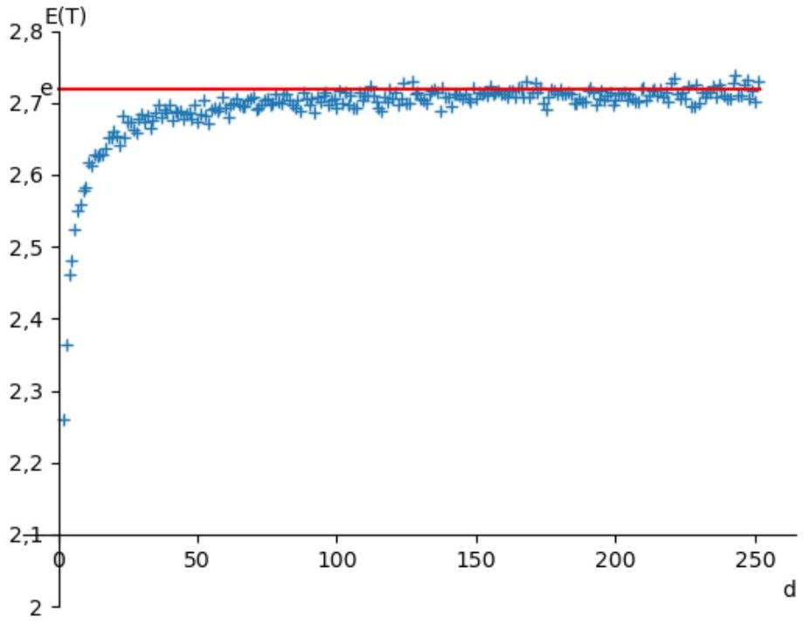
On admet que, pour tout entier naturel $n$ non nul, $P(T⩾n)=\frac{({n+d−2 \atop n−1})}{(d+1)^{n−1}}$.
- Soit $V$ une variable aléatoire telle que $V(Ω)⊂IN$ et $\sum_{n⩾1}{ }P(V⩾n)$ converge.
  - Montrer que, pour tout entier naturel $N$ non nul, $\sum_{n=1}^{N}{ }P(V⩾n)=\sum_{i=1}^{N}{ }iP(V=i)+NP(V⩾N+1)$.
  - Montrer que $V$ admet une espérance.
  - Montrer que $\lim_{N→+∞} NP(V⩾N+1)=0$.
  - Montrer que $E(V)=\sum_{n=1}^{+∞}{ }P(V⩾n)$.
- Soit $r$ un entier naturel et $h$ la fonction définie sur $\left[0,\frac{1}{2}\right]$ par
$$∀t∈\left[0,\frac{1}{2}\right], h(t)=\frac{r!}{(1−t)^{r+1}}.$$
  - Justifier que $h$ est de classe $C^{∞}$ sur $\left[0,\frac{1}{2}\right]$ et, pour tout entier naturel $k$, déterminer $h^{(k)}$, la dérivée $k^{\text{ème }}$ de $h$.
  - Montrer que, pour tout entier naturel $n$ non nul et pour tout réel $x$ de $\left[0,\frac{1}{2}\right],\left|\int_{0}^{x}{ } \frac{(x−t)^{n−1}}{(1−t)^{r+n+1}} dt\right|⩽2^{r+n+1}\frac{x^{n}}{n}$.
  - Soit $x$ un réel de $\left[0,\frac{1}{2}[\right.$.
À l'aide de la formule de Taylor avec reste intégral, montrer que la série $\sum_{n⩾0}{ }(n+r)…(n+1)x^{n}$ converge et
$$\sum_{n=0}^{+∞}{ }(n+r)…(n+1)x^{n}=\frac{r!}{(1−x)^{r+1}}.$$
  - En déduire que $T$ admet une espérance et vérifier que $E(T)={\left(\frac{d+1}{d}\right)}^{d}$.
  - Déterminer, si elle existe, la limite de $E(T)$ quand $d$ tend vers $+∞$.
Partie III
Soit ${\left(U_{n}\right)}_{n∈N^{∗}}$ une suite de variables aléatoires à densité indépendantes, suivant la loi uniforme sur [0, d] où $d$ est un réel strictement positif.
Pour tout entier naturel $n$ non nul, on pose $S_{n}=\sum_{i=1}^{n}{ }U_{i}$ et on admet que $S_{n}$ est une variable aléatoire à densité, de densité notée $f_{n}$.
- (a) Rappeler une densité de $S_{1}$, son espérance et sa variance.
  - Justifier que, pour tout réel $x$ de $]−∞,0\left[∪\left[2d,+∞\left[,f_{2}(x)=0\right.\right.\right.$.
  - Montrer que, pour tout réel $x$ de $[0,d],f_{2}(x)=\int_{0}^{x}{ }\frac{1}{d^{2}} dt$.
  - En déduire une expression de $f_{2}(x)$ pour tout réel $x$.
- Soit $n$ un entier naturel non nul.
On suppose que $f_{n}$ est définie sur $R$ et vérifie
$$\begin{matrix}∀x∈]−∞,0\left[, f_{n}(x)=0,\right. \\ \text{ et }∀x∈[0,d], f_{n}(x)=\frac{x^{n−1}}{(n−1)!d^{n}}.\end{matrix}$$
  - Justifier que, pour tout réel $x$ de $]−∞,0\left[,f_{n+1}(x)=0\right.$.
  - Montrer que, pour tout réel $x$ de $[0,d],f_{n+1}(x)=\frac{x^{n}}{n!d^{n+1}}$.
- Montrer que, pour tout entier naturel $n$ non nul, $P\left(S_{n}<d\right)=\frac{1}{n!}$.
- On considère la variable aléatoire $T$ définie par :
$$T=min\left\{n∈N^{∗},S_{n}⩾d\right\}.$$
  - Que vaut $P(T=1)$ ?
  - Exprimer, pour tout entier naturel $n$ non nul, $[T>n]$ en fonction de $\left[S_{n}<d\right]$.
  - Établir l'existence de l'espérance $E(T)$ et calculer $E(T)$.

